Prática 2 · Roteiro D: do processo que deu certo à skill
Roteiro da atividade
PRÁTICA 2 · ROTEIRO D
Você entrega: registrar um processo validado com a IA e decidir em que formato guardá-lo: skill, projeto, instruções ou documento.
Nesta atividade você vai | transformar um processo que já funcionou em uma conversa (por exemplo, a produção de um relatório, de um boletim ou de uma ata) em uma instrução reutilizável, e escolher o recurso adequado da sua IA para guardá-la.
Você vai aprender a | • distinguir assistente, agente, projeto, instruções personalizadas e skill;  • pedir à IA que registre o processo validado, com passos, entradas, saídas e pontos de revisão humana;  • testar a instrução em uma conversa nova, com material diferente;  • documentar o que a IA deve perguntar antes de executar.
Ao final, você terá | • um documento-instrução do processo, em texto simples;  • a decisão sobre onde guardá-lo na sua IA;  • um teste em conversa nova, com registro dos ajustes.
Fluxograma da atividade
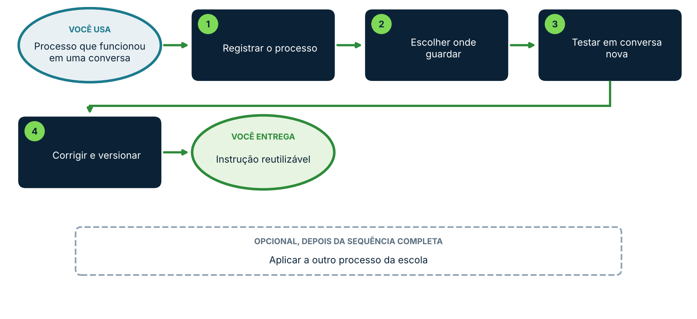
Materiais
A conversa em que o processo deu certo (ou o seu resultado final) e os arquivos de entrada usados. Se a conversa foi longa, copie o resultado aprovado e as correções que você fez.
Arquivo | Para quê (onde está)
Conversa ou resultado aprovado | O produto final que você considerou bom
Arquivos de entrada | Os mesmos tipos de arquivo que serão usados nas próximas vezes
Lista de correções feitas | O que você teve de pedir de novo à IA

ENTENDA ANTES: A EXPLICAÇÃO DO PRESENCIAL, SISTEMATIZADA
• Uma conversa com a IA não ensina a IA de forma permanente. O modelo foi treinado antes de você usá-lo; o que vale dentro da conversa é o contexto, isto é, o texto e os arquivos que estão ali. Algumas plataformas oferecem recursos de memória, que guardam informações entre conversas, mas isso não equivale a retreinar o modelo. Por isso, um processo que deu certo só se repete se for registrado em um recurso que a ferramenta carregue de novo a cada uso.
• Os recursos têm nomes diferentes conforme a plataforma, e os nomes mudam com frequência. De modo geral: (a) instruções personalizadas valem para todas as conversas da conta; (b) um projeto reúne arquivos e instruções para um assunto e as conversas dentro dele; (c) um assistente configurado (GPT, Gem e equivalentes) encapsula instruções e arquivos para uma tarefa e pode ser compartilhado; (d) uma skill é uma pasta de instruções, e eventualmente de scripts e modelos, que a IA carrega quando a tarefa pede; (e) um agente é um sistema que executa passos sozinho, com ferramentas. Confirme na sua plataforma quais desses recursos existem, pois a disponibilidade varia por plano.
• Mesmo sem nenhum desses recursos, o mesmo resultado se obtém com um documento de texto: o processo escrito com clareza, que você anexa no início de cada nova conversa. Esse é o formato mais portátil e funciona com qualquer IA.
• Registrar não é copiar a conversa. Uma boa instrução descreve: o objetivo, as entradas esperadas, as perguntas que a IA deve fazer antes de começar, os passos, o formato da saída, os limites (o que a IA não deve fazer) e o que exige revisão humana.
• Teste sempre em uma conversa nova e com material diferente. Se a instrução só funciona com o material original, ela está presa ao exemplo.

Como usar os prompts: leia antes o que você vai obter e o que anexar; copie o texto da caixa verde, troque o que está [entre colchetes] e apague os colchetes. Se a resposta vier genérica, peça ajuste em uma frase e repita. Funciona em qualquer IA que aceite anexos; onde uma etapa depender de um recurso que a sua IA não tem, use a alternativa indicada na tabela “Se a sua IA não faz isso”.
Passo a passo
1 Escolha um processo que já funcionou ESSENCIAL
Prefira um processo que você repetirá (relatório mensal, boletim, ata, comunicado). Reúna o resultado aprovado e anote as correções que precisou pedir.
2 Peça o registro do processo ESSENCIAL
Faça o pedido na própria conversa em que o processo deu certo, para que a IA tenha o contexto. Peça que ela escreva a instrução de modo que outra conversa, sem este histórico, consiga repetir o resultado.
▶ PROMPT PARA COPIAR
O que você vai obter: Um documento-instrução do processo, em texto simples, pronto para ser guardado e reutilizado em outra conversa.
Anexe ou cite: Nenhum arquivo adicional, se for na mesma conversa; caso contrário, anexe o resultado aprovado e as correções feitas.
Prompt:
Papel: você é especialista em documentar processos de trabalho escolar.
Contexto: nesta conversa produzimos [relatório, boletim, ata ou outro produto] e o resultado ficou bom. Quero repetir o processo em outras conversas, com outros arquivos, sem depender deste histórico.
Tarefa: escreva uma instrução reutilizável com as seções: (1) objetivo; (2) quando usar; (3) entradas necessárias e formato; (4) perguntas que a IA deve fazer antes de começar; (5) passos numerados; (6) formato da saída; (7) limites (o que não fazer, o que não inventar, dados que não podem ser usados); (8) o que exige revisão humana; (9) critérios para considerar o resultado bom; (10) erros que apareceram nesta conversa e como evitá-los.
Formato: texto simples, em português, sem tabelas complexas, com cabeçalhos curtos, de modo que possa ser colado em qualquer plataforma ou salvo como arquivo de texto.
Limites: não inclua dados pessoais nem nomes de estudantes. Use [colchetes] para o que muda a cada uso.
Se faltar alguma informação importante, não invente: pergunte antes de continuar.

3 Decida onde guardar ESSENCIAL
Pergunte à própria IA quais recursos ela oferece e qual convém ao seu caso. Use a resposta como ponto de partida e confirme na documentação da plataforma.
▶ PROMPT PARA COPIAR
O que você vai obter: Uma comparação dos recursos disponíveis na plataforma para guardar a instrução, com recomendação para o meu caso.
Anexe ou cite: O documento-instrução da etapa anterior.
Prompt:
Papel: você é consultor(a) de uso de ferramentas de IA em escolas.
Contexto: tenho esta instrução de processo e uso [nome da plataforma e plano]. Quero reutilizá-la [sozinha(o) / com a equipe].
Tarefa: explique quais recursos desta plataforma permitem guardar instruções reutilizáveis (por exemplo, instruções personalizadas, projetos, assistentes configurados, skills ou equivalentes). Para cada um: o que guarda, quem pode usar, limites e quando convém. Recomende um e explique como colocar a minha instrução nele, passo a passo.
Fonte: se você não tiver certeza de que um recurso existe no meu plano, diga isso e indique onde conferir. Não invente nomes de menus.
Formato: tabela comparativa e, depois, passo a passo.
Se faltar alguma informação importante, não invente: pergunte antes de continuar.

4 Teste em conversa nova e corrija ESSENCIAL
Abra uma conversa nova, carregue a instrução e use arquivos diferentes dos originais. Observe o que a IA perguntou, onde errou e o que precisou de revisão.
▶ PROMPT PARA COPIAR
O que você vai obter: Uma versão corrigida da instrução, com base no teste.
Anexe ou cite: A instrução atual e o resultado do teste.
Prompt:
Papel: você é revisor(a) de instruções de processo.
Contexto: usei a instrução anexada em uma conversa nova com [descrição do material]. O resultado teve estes problemas: [liste].
Tarefa: identifique, em cada problema, qual trecho da instrução o causou ou deixou de evitá-lo; proponha a alteração mínima necessária; entregue a instrução revisada com o número da versão e a lista do que mudou.
Limites: não reescreva o que funcionou. Se faltar alguma informação importante, não invente: pergunte antes de continuar.

Personalize
Colchete | Sugestões
[relatório, boletim, ata ou outro produto] | relatório de reunião, comunicado às famílias, parecer descritivo (somente sem dados de estudantes)
[nome da plataforma e plano] | a ferramenta de IA que você usa
[sozinha(o) / com a equipe] | quem vai usar a instrução
Variações opcionais
▶ VARIAÇÃO 1: A IA ENTREVISTA VOCÊ
O que você vai obter: Uma instrução construída a partir de perguntas, para um processo que você ainda não fez com a IA.
Anexe ou cite: Documentos que você já usa no processo (modelos, exemplos).
Prompt:
Papel: você é analista de processos.
Tarefa: entreviste-me, uma pergunta por vez, sobre o processo de [descrever]. Ao final, escreva a instrução reutilizável com as seções do modelo anterior. Peça um exemplo de bom resultado e um de mau resultado.
Se faltar alguma informação importante, não invente: pergunte antes de continuar.

▶ VARIAÇÃO 2: LISTA DE CONFERÊNCIA
O que você vai obter: Uma lista de conferência para revisar o resultado do processo.
Anexe ou cite: A instrução.
Prompt:
Papel: você é revisor(a) de qualidade.
Tarefa: a partir da instrução anexada, crie uma lista de conferência de até dez itens para revisar o produto final antes de usá-lo (conteúdo, dados pessoais, tom, fontes).
Se faltar alguma informação importante, não invente: pergunte antes de continuar.

Se a sua IA não faz isso
Situação | O que fazer
A plataforma não tem projetos, skills ou assistentes | Guarde a instrução como arquivo de texto e anexe-a no início de cada conversa.
A instrução é longa demais | Peça uma versão resumida para uso diário e mantenha a completa como documento de referência.
A IA ignora partes da instrução | Peça que ela repita, com as próprias palavras, o que entendeu antes de começar, e corrija o que estiver errado.

DICAS PARA GESTORES: VARIAÇÕES E POSSIBILIDADES
• Guarde as versões da instrução com data e uma linha sobre o que mudou.
• Compartilhe a instrução com a equipe e peça que registrem os problemas encontrados.
• Comece por um único processo. Depois que ele funcionar, replique o método.

CUIDADOS
• Nomes de recursos e planos mudam: confirme na plataforma antes de orientar outras pessoas.
• Não coloque na instrução senhas, dados pessoais ou informações confidenciais.
• Uma instrução bem escrita reduz erros, mas não substitui a revisão humana do produto final.
• Um agente que executa passos sozinho exige ainda mais cuidado: veja o roteiro 06E.

